Elastic-Job-lite描述

Elastic-Job-Lite框架使用zookeeper作为注册中心，通过监听器感知zookeeper数据的变化，并做相应的处理；注册中心在定义的命名空间下，创建以任务名称命名的节点，用于区分不同的任务，

任务节点中有5个子节点：

config：任务配置信息。

instances：运行实例信息，子节点是当前任务运行实例。

sharding：任务分片信息，子节点是分片项号，从0开始依次递增。

server：处理任务的服务器信息，子节点是处理任务的服务器的IP地址；

leader：处理任务的服务器主节点信息，分为election（选举），sharding（分片）和failover（失效）三个子节点。

整体架构图（来自官网）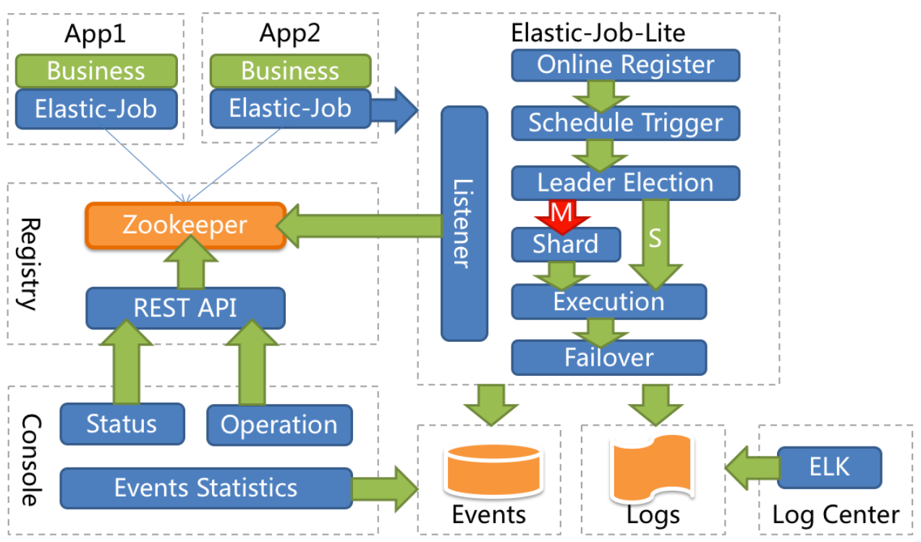

任务执行流程：

1. 调用JobScheduler.init()方法启动任务。
2. 将任务信息添加到zookeeper上。
3. 创建quartz调度器；
4. 启动监听器，leader选举监听、失效转移监听、分片监听。
5. 开启选举，将leader信息存放zookeeper上。将服务器信息、实例信息注册到zookeeper中，
6. 分片
7. quzrtz进行任务调度执行。